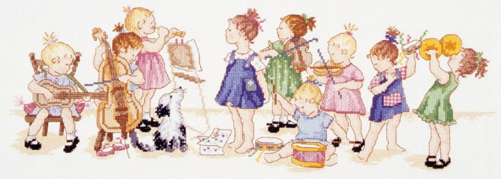
Музыка и здоровье в детском саду.
Консультация для родителей. 2017г.
Оздоровление детей в последнее время становится приоритетным направлением в работе многих ДОУ. Для этого в свою работу педагоги включают новые приёмы сохранения и укрепления здоровья детей.
Ещё древние философы Аристотель, Пифагор, Платон считали, что музыка восстанавливает нарушенную болезнью гармонию в человеческом теле. Ещё тысячу лет назад великий древний врач Авиценна лечил музыкой нервные и психические заболевания.
Основной формой музыкальной деятельности в дошкольном учреждении являются музыкальные занятия, на которых осуществляется воспитание и формирование музыкальных и творческих способностей детей, а так же используются следующие здоровье сберегающие технологии.
Валеологические песенки - распевки. Несложные тексты и мелодия в мажоре, которые поднимают настроение, улучшают эмоциональный климат.
Дыхательная гимнастика. Специальные упражнения для развития правильного певческого дыхания и осанки.
Артикуляционная гимнастика. Упражнения на подготовку правильного произношения звуков и тренируют мышцы речевого аппарата, повышают показатели уровня развития речи детей, певческих навыков, памяти, внимания.
Фонопедические упражнения. Упражнения для горла и голосовые сигналы до речевой коммуникации, а так же игры со звуком, Что способствует развитию различных видов дыхания, гортани, а так же улучшает деятельность мозга..
Игровой массаж. Тысячи лет назад тибетские монахи установили, как нам приятно хлопать в ладоши. ходить босиком. Приёмы массажа полезны не только больным , но и здоровым. Делая самомассаж определённой части тела, ребёнок воздействует на весь свой организм. Все эти упражнения выполняются в игровой занимательной форме.
Пальчиковые игры. Такие игры являются песенками или исполняются под музыку. Они развивают речь, двигательные качества, координацию, формируют образно-ассоциативное мышление на основе русского народного творчества.
Речевые игры. Одна из форм работы по развитию не только речи, но и музыкальных способностей дошкольников. Средства музыкальной выразительности: ритм темп, тембр, динамика, артикуляция, форма – являются характерными и для речи. Поэтому речевые игры помогают детям овладеть всем комплексом выразительных средств музыки. Такие игры могут сопровождаться движениями, звучащими жестами (хлопки, притопы), игрой на музыкальных инструментах, в том числе и самодельных. Тексты должны быть простыми, легко запоминающимися. В основном это образцы устного народного творчества и ритмодекламация – ритмичное произнесение текста под музыку.
Музыкотерапия. Способствует коррекции психофизического здоровья. Различают активную ( импровизация под музыку и словесные комментарии) и пассивную (прослушивание музыки как фона). Музыка снимает напряжение и раздражительность, головную боль, восстанавливает дыхание. Звучание разных инструментов так же по разному влияют на организм человека. Духовые развивают эмоциональную сферу. ударные придают силу, фортепьяно развивает интеллектуальные способности, струнные развивают чувства сострадания, вокальная влияет на весь организм, особенно на горло.
Музыкальные занятия с использованием здоровьесбережения эффективны при учёте индивидуальных и возрастных особенностей детей и с учётом принципа «Не навреди!»
Подготовила муз. рук: Герасимова Ж.Н.

